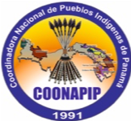

COORDINADORA NACIONAL

DE PUEBLOS INDÍGENAS DE PANAMÁ (COONAPIP)

Proyecto “Reafirmación de la Tenencia y Desarrollo de Capacidades de los Pueblos Indígenas de Panamá (RTDC)”

Informe Narrativo Anual 2022

Preparado por: Ing. Manuel Martínez, Coordinador del proyecto,

con insumos de la Unidad Ejecutora.

Introducción

El proyecto “Reafirmación de la Tenencia y Desarrollo de Capacidades de los Pueblos Indígenas de Panamá (RTDC, por sus siglas abreviadas), es una iniciativa preparada, aprobada y gestionada por la COONAPIP y financiada por The Tenure Facility (TF). De acuerdo con el contrato de subvención, entró en vigencia el 20 de enero de 2022 y su cierre técnico está previsto para el 20 de enero de 2024 (cierre administrativo: 20 de abril de 2024). El fondo total aprobado es de 1,994,850 dólares estadounidenses. Es administrado financieramente por la ONG panameña, Programa de Promoción y Desarrollo Social (PRODESO); ambas entidades, PRODESO y COONAPIP, operan bajo un Memorándum de Entendimiento (MdE) aceptado por TF.

Desde el anuncio de su aprobación, TF y COONAPIP iniciaron la implementación del proyecto. En febrero 2022 la Junta Directiva de COONAPIP se reúne y procede a contratar al Coordinador, quien organizó los primeros pasos de la ejecución. Se prepara una lista de tareas iniciales y, en conjunto con PRODESO, se deciden los insumos iniciales para el trabajo a realizar; los que incluyeron entre otros: el MdE (actualización y firma, así como redacción de sus anexos), el Manual de Procedimiento, y las directrices y políticas (revisión y actualización). El 17 de febrero en sesión conjunta entre PRODESO y el presidente de COONAPIP, se aprueba la recomendación del Coordinador de realizar un primer taller de inducción al proyecto dirigido a las autoridades de la Junta Directiva de COONAPIP, con el fin de asegurar un entendimiento claro por todos, de los objetivos del proyecto.

Luego la Junta Directiva instala la Comisión de Evaluación y Selección (CES), y autoriza la preparación de los términos de referencia (TdR) para el personal a ser contratado. El Coordinador del proyecto y PRODESO los elaboran y son revisados y aprobados por la CES. La CES autoriza la convocatoria y contratación del equipo técnico en tres momentos diferentes, hasta completar el equipo técnico de 12 personas. Con este equipo conformado (Unidad Ejecutora del Proyecto = UEP), se inicia el proceso de implementación técnica.
Entre los instrumentos de trabajo elaborados y que han servido de marco orientador, se encuentran:
- Plan de implementación
- Plan de adquisiciones
- Plan operativo anual (revisado y validado de manera conjunta con la UEP)
- Plan de Inducción interna y externa
- Código de Conducta de COONAPIP
- MOU y sus anexos actualizados.
- TdRs del personal a contratar. Convocatoria, elaboración de criterios de selección y sesiones (3) del CES.
- Formatos de informes mensual, anual y minutas; formatos de programación mensual, Formato de Documento de Preparación Técnica (DPT)
- Instructivo técnico y financiero actualizado
- Página web. https://www.coonapipanama.org/ , actualizada y restablecida
Directrices y políticas elaboradas de manera conjunta con PRODESO:
- Gestión de Riesgos
- Código de Ética del personal
- Directrices Antifraude y Anticorrupción
- Política de Recursos Humanos
- Manual de Procedimientos Administrativos y Contables
- Política de Género,
- Contratos de trabajo.
- Celebración de 3 reuniones de Junta Directiva (para designación de personal esencial, inducción e instalación del CES).

Cada uno de los componentes han realizado actividad como organización, planificación y ejecución con el acompañamiento de las autoridades tradicionales y técnicos de los respectivos congresos y consejos tradicionales, previstas en el documento de diseño, siguiendo las siguientes metodologías:
- Preparación de la Estrategia del componente.
- Preparación de la Programación mensual por componente y subcomponente.
- Preparación del Documento de Preparación Técnica (DPT) que describe los detalles técnicos, metodológicos, logísticos y financieros necesarios; por cada actividad.
- Coordinaciones y organización con equipo de apoyo de los distintos congreso y consejo tradicionales para la realización de las acciones en terreno (previas y durante el evento).
- Gestión de los fondos e Implementación de la actividad programada. (Siguiendo el procedimiento del Manual Operativo.
- Presentación del Informe narrativo y financiero de la actividad.
- Revisión mensual de avances, reflexión, aprendizaje y preparación de la programación del siguiente mes.

Durante un total de 10 meses de ejecución efectiva (marzo a diciembre), se realizaron las siguientes actividades, obteniéndose de ellas los resultados que se detallan:

Género:
- 9 capacitaciones en temas como: Género, gobernanza y el derecho de la mujer a la tierra; liderazgo de la mujer indígena; violencia contra la mujer en las comunidades. Estas capacitaciones se realizaron en Buenos Aires de Alto Caballero, Cerro Puerco, Cerro Cenizas y Río Luis Bravo, Comarca Ngäbe-Bugle; Embera Drua, en las Tierras Colectivas Emberá Wounaan; Akuayala, en la Comarca de Madungandi; Gaigirgordub, Comarca Kuna Yala; Nurra, Comarca de Wargandi. Un total de 244 mujeres y 104 hombres, para un gran total de 328 personas, han participado en estos eventos sobre temas de derechos de la mujer.
- 1 foro realizadas en la comunidad de Río Bravo, Comarca Ngäbe-Buglé.
- Un convenio memorándum de entendimiento firmado con el Instituto Nacional de la Mujer (INAMU); en fase de programación de actividades para su implementación en el 2023.

Comunicación Estratégica:
- 76 personas (42 hombres y 34 mujeres, todos jóvenes) han sido capacitadas en 4 territorios (Comarca Kuna Yala, Comarca de Madungandi, Congreso Nacional del Pueblo Wounaan y Comarca Embera Wounaan). Se capacitó en el foto-reportaje como herramienta de comunicación ante problemas de invasiones y actividades irregulares dentro de los territorios, el cual propicia el fortalecimiento de la gobernanza y la seguridad territorial.
- 136 boletines sobre temas de Género impresos y distribuidos, los que ayudan a conocer los derechos de la mujer.
- 175 brochures, producidos sobre diversos temas de relevancia a lo interno de la COONAPIP (dando cuenta de labores y avances en seguridad territorial).
- Volantes digitales sobre temas relevantes, enviados a todos los contactos.
- Divulgación permanente de las actividades del proyecto y de la COONAPIP, a través de las redes sociales (Instagram-366 seguidores y Facebook-3157 seguidores. Los cuales aumentan el número de seguidores y promueven una amplia divulgación del trabajo de la organización.
- 5 conferencias de prensa y sus respectivos videos, realizadas sobre temas relativos al reconocimiento de derechos territoriales, ocupación ilegal, incumplimiento de acuerdos y sentencia de la Corte que declara ilegal la ocupación de la Comarca Emberá Wounaan por colonos, entre otros.
- 30 eventos divulgados en la página web; actualización continua de esta.
- 12 banners elaborados (1 por territorio).
- 3 boletines informativos, con tiraje de 100 ejemplares, distribuidos a las autoridades de territorios. Y 2 brochures preparados y divulgados.
- Divulgación de 5 noticias y denuncias digitales, como parte del manejo de medios y convocatorias de prensa, de la COONAPIP y la Junta Directiva.
Capacitación.
- 13 actividades de capacitación en temas principales como: Liderazgo, Planificación participativa, Manejo alternativo y Resolución de conflictos; Gobernanza y derecho a la tierra; Leyes internas; Formulación de proyectos; SIG básico e intermedio; Normas ambientales y derechos de los pueblos indígenas. Estas actividades de capacitación se realizaron en 10 territorios (Tierras Colectivas Emberá Wounaan, Tierras Colectivas de Alto Bayano, Comarca Emberá Wounaan, Kuna Yala, Madungandi, Wargandi, Comarca Ngäbe-Buglé, Comarca Naso Tjër Di, Congreso Nacional del Pueblo Wounaan, territorio Bribri y territorio Bugle). Fueron beneficiadas 282 personas (210 hombres y 72 mujeres), incluyendo autoridades tradicionales, dirigentes comunitarios, jóvenes y adultos.

Seguridad Territorial.
- 4 planos están ya en proceso de certificación, en base a gestiones acordadas con el director del Departamento de Mensura, de la Autoridad Nacional de Administración de Tierras (ANATI). Estos planos corresponden a las 4 solicitudes con mayor avance en el proceso técnico y legal para la adjudicación del título de Tierras Colectivas: Pijibasal, Majé Chimán, Cémaco, Tagarkunyala y Bajo Lepe.
- 4 planos presentados, para dar inicio así a su revisión, validación y certificación: Jaqué, Chuletí, Playa Muerto y Tutumate.
- 2 planos (divididos de acuerdo con la división política), en preparación y presentación, del territorio colectivo del Norte de Santa Fé, del pueblo Bugle y Ngäbe. Para una superficie aproximada de 153,000 hectáreas.
- 3 territorios en proceso de iniciar demanda contra la empresa Sinclair Panama Oil Corporation, por adquisición ilegal e inconsulto de tierras, y afectación de las propuestas territorial de Mercadeo (400 hectáreas), Bajo Lepe (10,000 hectáreas), Tagarkunyala (15,000 hectáreas), que esta en proceso de adjudicación colectivas mediante Ley 72.
- Adquisición de datos oficiales de amarre y puntos base de localización, mediante oficio por parte del Departamento de Mensura – ANATI, para la oficialización de los 4 territorios en proceso avanzado de titulación mencionados antes.
- 13 solicitudes de oposición fueron contestadas ante la ANATI, para su rechazo a favor del proceso de adjudicación del territorio colectivo de Bajo Lepe.
- 4 demandas ante la empresa Sinclair Panama Oil Corporation que afecta los procesos de adjudicación de los territorios colectivos de Bajo Lepe, Mercadeo, Tagarkunyala y Alto Tuira.
- 1 proceso de actualización y validación de ocupantes ilegales según acuerdo del año 2012, para el territorio de Río Congo, a ser evaluado y verificado en campo entre el equipo de Mensura – ANATI y la dirigencia de Congreso General de Tierras Colectivas Emberá y Wounaan (para el mes de enero 2023).
- 1 preparación de demanda a la Reserva Forestal de Punta Patiño y llegar a acuerdos entre las partes para el visto bueno y proceder a iniciar la titulación colectiva del territorio de Mogue.
- 1 solicitud en proceso de preparación de plano topográfico, a favor del territorio colectivo de Ejua Sö, con una superficie de aproximadamente 88,000 hectáreas.
- 1 solicitud en proceso de actualización y presentación de plano, a favor del territorio colectivo Ella Drua, en el cual debe ser segregada 1 finca por compra a la Nación y 1 finca por compra de ETESA, dentro del acuerdo alcanzado con la dirigencia del congreso local de Ella Drua.
- 33 kilómetros verificados y levantados por la Comisión Nacional de Limites, en los límites de la Comarca Naso Tjër Dï. En proceso de monumentación con el apoyo del Instituto Geográfico Nacional Tommy Guardia (IGNTG) y de la dirigencia del Consejo Naso,
- 32 puntos identificado por la comisión nacional de limite verificado. Durante un recorrido de 92 km.
- 1 punto identificado y validado por la Comisión Nacional de Límites en el sector de Skuy, para establecer la monumentación con el apoyo del Instituto Geográfico Nacional Tommy Guardia en la Comarca Naso Tjër Di.
- 740 hectáreas ocupadas de manera ilegal y deforestadas identificadas en la Comarca Naso Tjër Di.
- 4 mapas que describe la situación tenencial y ambiental en el sector de Skuy afectado a la Comarca Naso Tjër Dï y al territorio BriBri.
- 5 puntos y 3 placas ubicados, que definen el límite del Parque Internacional La Amistad (PILA), en áreas fuertemente afectadas.
- 4 técnicos de klunkjer con información actualizada de los límites del territorio y fortalecidas sus capacidades.
- 7 técnicos capacitados-fortalecidos en utilización de equipo tecnológico para vigilancia de territorios y como formadores de capacidades (para replicar a otros técnicos de sus territorios). Uno en la Comarca Kuna Yala, en Tierras Colectivas Emberá Wounaan y en el Congreso Nacional del Pueblo Wounaan; 2 del territorio Bribri y de la Comarca Naso Tjër Di.
- 1 plano del territorio Buglé al Norte de Santa Fe, con una superficie 138,427 hectáreas. Será presentado por la dirigencia para iniciar el proceso de titulación colectiva.
- 5 reuniones de coordinación interinstitucional (FAO, CEASPA, IGNTG, Viceministerio de Asuntos Indígenas).
- 1 Acuerdo con IGNTG en proceso de inicio; en preparación un plan de trabajo conjunto para protección de bosques.
- 2 casetas de vigilancia establecidas: 1 en la Comarca Naso Tjër Di y 1 en la Comarca Kuna Yala.
- Talleres de priorización de actividades para los territorios de: Comarca Emberá Wounaan, Tierras Colectivas Emberá Wounaan, Tierras Colectivas de Alto Bayano, Territorio de Pueblo Bribri, Comarca Naso Tjër Di, Comarca Ngäbe-Buglé, Comarca Kuna de Wargandi, Comarca Kuna de Madungandi, Territorio del Pueblo Buglé, Territorios del Pueblo Wounaan y Territorio del pueblo Guna de Tagarkunyala).
- Organización de datos geográficos del territorio Bribri, Comarca Naso Tjër Di, Comarca Kuna de Wargandi, Comarca Kuna Yala, Comarca Emberá-Wounaan, Comarca Kuna de Madungandi y territorio del Pueblo Bugle.
- Capacitación de SIG básico, en coordinación con el componente de Capacitación y con apoyo de expertos locales.
- 27 hectáreas de ocupación ilegal detectadas en el territorio Bribri y 2 km de trocha abierta dentro del territorio.
- 1 capacitación a los equipos de vigilancia de la Comarca Naso y del territorio Bribri.
- 2 planes de usos sostenible y desarrollo comunitario en proceso de validación, realizados por la comisión institucional y el Ministerio de Ambiente, para su visto bueno a favor de las tierras colectivas de Majé Chimán y Río Hondo-Platanares.
- 10 planes de ordenamiento levantados y preparados por los territorios colectivos, en proceso de presentación ante las instituciones del Estado.
Gestión Administrativa
- 4 capacitaciones sobre manejo financiero realizados; 2 exclusivamente para técnicos y 2 para autoridades y secretarios de los 12 territorios.
- 2 capacitaciones sobre temas antifraude y anticorrupción realizadas al equipo técnico y a las autoridades de COONAPIP (1 al oeste del país y 1 al este).
- Gestión financiera y rendición de cuentas continua y permanente a nivel de los territorios.

Áreas y comunidades con avances en materia de seguridad de tenencia

- Superficie de tierra en la que las actividades del proyecto ayudaron a mejorar o mantener la seguridad de la tenencia de los pueblos indígenas y/o comunidades locales sobre la tierra y/o los bosques en 2022 (número de hectáreas)

 | Área total de tierra o bosque donde comunidades trabajaron con el apoyo del proyecto para asegurar tenencia de tierra. | Área de tierra o bosque cartografiada y demarcada | Área de tierra o bosque validada | Área de tierra o bosque reconocida oficialmente por el gobierno | Área de tierra o bosque donde se ha reforzado los derechos de tenencia de tierra sin la participación del gobierno | Área de tierra o bosque cubierta por alguna otra actividad del proyecto (Especifique)
Número de hectáreas # | 446,110 | 12 | 4 | 0 | 0 | s/i  ¿sin información?
Comentarios | Solo incluye datos de territorios colectivos no asegurados | Cartografiada en fase de revisión y aprobación. No esta demarcada oficialmente |  |  |  | Sin información

- Comunidades que alcanzaron mayor seguridad de tenencia en 2022

Elija las columnas que mejor describan lo que se logró durante 2022
 | Número de comunidades en las que se empezó trabajos de reclamaciones de derechos de tenencia de tierra y bosques | Número de comunidades con tierras o bosques cartografiados y demarcados | Número de comunidades con tierras o bosques validados | Número de comunidades con tierras o bosques reconocidos oficialmente | Número de comunidades que llevaron a cabo actividades para fortalecer sus derechos de tenencia de tierra en donde no se involucró al gobierno | Número total de comunidades que participaron en las actividades del proyecto
Comunidades | 18 territorios colectivos.  (Solicitudes Existentes: Bajo Lepe, Pijibasal, Mercadeo, Majé Chimán, Bribri, Tagarkunyala, y Cémaco.  Nuevas Solicitudes: Jaqué, Chuletí, Playa Muerto, Tutumate, Norte de Santa Fé.)  Comarcas:  Guna Yala, Wargandi, Madungandi, Emberá Wounaan, Ngäbe-Bugle, Naso Tjër Di | 18 | X | 6 | 6 | 18  Algunos de ellos están ubicados en el Parque Nacional Darién, El Parque Internacional la Amistad (PILA),  Parque Nacional Santa Fé, Parque nacional Santa Isabel,  Bosque protector Palo Seco.
Hogares | s/i
Individuos | s/i
Comentarios | Hogares e individuos no han sido encuestados.  Cada territorio puede tener 1 o varias comunidades) | Cartografiadas; no están demarcadas oficialmente. |  | Estas estaban reconocidas antes del proyecto

Principales logros del proyecto

Una Mesa de Alto Nivel entre las autoridades indígenas y el Gobierno, con apoyo y facilitación de la COONAPIP, para el tratamiento de las demandas indígenas en materia de titulación colectiva, desalojo de colonos, control de tala indiscriminada, cumplimientos de fallo de la CIDH en el caso Madungandi y Alto Bayano, entre otros. Actualmente en pleno proceso de diálogo y negociación.
- 1 hoja de ruta acordada con las instituciones del Estado, para cumplir los acuerdos alcanzados con los distintos congresos y consejos en los temas de ocupación ilegal de tierras, deforestación, definición física de los límites y titulación colectiva de tierras mediante la Ley 72.
- Trabajo conjunto de verificación de límites “in situ” establecidos en la ley 188 que crea la Comarca Naso Tjër Di, con la activa participación de la Comisión Nacional de Límites, el Viceministerio de Asuntos Indígenas y el equipo de Klunjker de la Comarca Naso Tjër Di.
- Una mesa inter-étnica de mediación de conflictos, conformado por un equipo del Viceministerio de Asuntos Indígenas y las partes en conflicto, establecida para los pueblos Naso, Bribri y Ngäbe, y productores no indígenas, a fin de atender temas de límites entre los tres pueblos.
- Admitida una demanda de nulidad de títulos individuales otorgados de manera fraudulenta por la ANATI a favor de ocupantes ilegales dentro del territorio ancestral del pueblo Bribri. Este territorio se encontraba en petición y por lo tanto debía ser negada a títulos individuales. Se logró la readmisión de una nueva solicitud formal de tierras colectivas.
- Un marco legal de trabajo firmado entre COONAPIP con el Instituto Nacional de la Mujer para impulsar el empoderamiento de la Mujer indígena, constituye una oportunidad para animar la participación política local y nacional de las mujeres. Despertar la igualdad de derechos de las mujeres, en el espacio interno de las comunidades.
- Priorización de actividades y preparación de Planes de Trabajo (12 planes), en base a las prioridades territoriales identificadas de manera conjunta entre autoridades locales y técnicos de: Comarca de Madungandi, Tierras Colectivas Emberá Wounaan, territorio Bribri, Comarca Ngäbe-Bugle, Comarca Emberá Wounaan y el Tierras Colectivas de Alto Bayano.

Reconocimiento oficial del gobierno sobre los derechos de tierra y bosque de los pueblos indígenas y las comunidades locales (IPLC)
- El estancamiento en los procesos de reconocimiento de los derechos territoriales y el constante archivo de expedientes en solicitud, además de otros temas de seguridad territorial, obligó a los pueblos indígenas a realizar una manifestación pacífica a nivel nacional con cierres de las principales vías, obligando al Gobierno a sentarse a revisar de manera conjunta los nudos críticos y a buscar soluciones, desde el 18 de julio de 2022 hasta la fecha.
- Para ello se instaló una Mesa al más alto nivel y se nombraron de cada parte los responsables para revisar cada caso y buscar las alternativas de solución.
- 5 sesiones con la Subcomisión de Alto Nivel para la revisión de expediente y situación tenencial de los 12 congresos y consejos de los 7 pueblos indígenas de Panamá.
- 5 técnicos asignados para el apoyo permanente a los pueblos indígenas en la mesa de alto nivel alcanzado con el gobierno nacional y los pueblos indígenas.
- Han sido un total de 11 sesiones entre las autoridades de gobierno y las autoridades de los 7 pueblos indígenas, pertenecientes a 12 territorios colectivos sin avances tangibles.
- La burocracia estatal, las influencias políticas, la falta de presupuesto exclusivo por parte del gobierno para atender las solicitudes de formalización de los títulos sobre los territorios peticionados por los pueblos indígenas, estos y otros aspectos procedimentales de carácter técnico-legal, hace que el diálogo tenga un avance muy lento.
- En resumen, hay una disposición teórica por parte del Gobierno en otorgar derechos exigidos por los pueblos indígenas, pero en la práctica se mantiene la inacción.

Otras acciones gubernamentales relacionadas con los derechos sobre la tierra y los bosques de los pueblos indígenas y las comunidades locales (IPLC)
- Actualmente se encuentra en discusión el proyecto de Ley 811, que crea el Ministerio de la Mujer, presentada por el Ministerio de Desarrollo Social (MIDES) en abril de 2022. La COONAPIP, a través del componente de Género del proyecto, ha estado apoyando este proceso.
- El Decreto 256 promulgado por el Gobierno y respaldado por la COONAPIP, fue aprobado como base legal para restaurar la gobernabilidad en la Comarca Ngäbe Buglé. Esto permitió elegir nuevas autoridades sin contratiempos.
- Mediante el Decreto 1362 se creó la Universidad Autónoma de los Pueblos Indígenas (UAPIP), que permitirá impulsar la educación superior y cambios sociales con visión y cosmovisión ancestral. De forma indirecta, las autoridades de los pueblos indígenas que forman parte de la COONAPIP han apoyado el proceso.
- Muchas de las leyes y en especial la Ley 72 de titulación colectivas de tierras no ha sido debidamente implementada por el gobierno, por razones más políticas que de tipo procedimental.
- Los funcionarios públicos manifiestan públicamente y de forma verbal que están dispuestos a apoyar a los pueblos indígenas, pero las acciones practicas evidencian lo contrario. Adolecen de recursos financieros y logísticos para cumplir muchas de sus promesas.
- El Gobierno, con la instalación de la Mesa de Alto Nivel, dio muestras de interés en apoyar los procesos a favor de los pueblos indígenas. Pero hasta allí han llegado, solo en intencionalidad.
- En esta Mesa de Alto Nivel los ministros (MINGOB, MIVI, SENAFRONT, Policía Nacional, MIAMBIENTE, MIDES), gobernadores (Gobernación de Panamá, Gobernación de Kuna Yala, Gobernación de la Comarca Emberá Wounaan, Gobernación de Bocas del Toro; y directores regionales de Santa Fe de Darién, Bocas del Toro, Chepo, Darién y Comarca Ngäbe-Buglé) de las entidades involucradas, manifiestan su interés de colaborar con los congresos y consejos de los pueblos indígenas y se comprometen en palabras. Sin embargo, en la práctica, sus acciones distan mucho de un verdadero interés, lo que se evidencia en la negativa de asignar recursos financieros del presupuesto estatal. Sus escasos recursos humanos solo apoyan parcialmente el proceso (y únicamente cuando desde la COONAPIP y vía el proyecto se les pueden pagar los viáticos), a pesar de que hay directrices de brindar respaldo. El personal del Gobierno, sin recursos y nula asignación de apoyo logístico, se ve totalmente limitado por más que quiera brindar los servicios acordados en la Mesa.

Gobernanza comunitaria de IPLC
- Los talleres impartidos han ayudado a fortalecer la gobernanza interna en todos los territorios. Los conflictos se han reducido sustancialmente, aún en los territorios donde la ingobernabilidad era la tónica.
- La Comarca Ngäbe-Bugle logró reestablecer su gobernanza interna. Uno de los logros siguientes más importantes fue la preparación de un Plan de Gobierno Tradicional a 12 años (2023-2035). Ambos logros contaron con el firme apoyo del proyecto RTDC.
- La Comarca Naso Tjër Di ha fortalecido su vigilancia de bosques, preparando y capacitando continuamente a sus vigilantes de bosques (Klunjker).
- Se dio un acompañamiento técnico permanente, de topógrafos del equipo de defensa territorial de la Comarca kuna Yala, a otros congresos y consejos que vigilan los límites de sus territorios.
- COONAPIP, a través del proyecto, ha ayudado a presentar demandas ante la Corte Interamericana de Derechos Humanos por el caso Bribri; ante la Corte Suprema de Justicia de Panamá, en el caso de Tagarkunyala; las fiscalías de delitos ambientales en los casos de Pingandicito y Asnati (Comarca Wargandi); y en fiscalías ordinarias, entre otras instancias, para denunciar situaciones que atentan contra los territorios indígenas.

Igualdad de género, inclusión de los jóvenes y otros tipos de inclusión social
- Se cuenta con una Estrategia de Género, actualmente en implementación por el Componente de Género del proyecto, que en su primer año ha logrado:
- 244 mujeres conocen sus derechos sobre la tierra y cómo luchar por la seguridad tenencial.
- Aumento progresivo en el involucramiento de mujeres y jóvenes. Fortalecimiento de conocimientos en temas de liderazgo y capacidad organizativa, a lo interno de las comunidades.
- Mujeres y jóvenes con mayor participación en las actividades del proyecto, en comparación a la situación inicial.
- Mujeres liderezas asumen cargos en puestos máximos en territorios indígenas (Comarca Ngäbe-Buglé y Congreso Nacional del Pueblo Wounaan).
- Valorización del papel de las mujeres indígenas desde la identidad cultural y espiritual tomando en cuenta el enfoque de Género y gobernanza.
- Un marco legal de trabajo firmado entre COONAPIP con el Instituto Nacional de la Mujer para impulsar el empoderamiento de la Mujer indígena, constituye una oportunidad para animar la participación política local y nacional de las mujeres. Despertar la igualdad de derechos de las mujeres, en el espacio interno de las comunidades.
- Es fundamental incluir dentro de las normas internas (Reglamento), el tema de género desde la visión indígena.
- La COONAPIP reconoce que la participación de las jóvenes es fundamental junto con las lideresas adultas, por tanto, continuará con su fomento.

Uso y gestión de la tierra y los bosques por parte de los IPLC
- 10 planes de Ordenamiento Territoriales (POT´s) en proceso de levantamiento de información (avance en un 80% de preparación). En Pijibasal, Mercadeo, Bajo Lepe, Aruza, Cémaco, Río Hondo, Platanares, Maje Chimán y Biroquerá.
- Nuevos POT’s, (Balsa, Tuira en inicio), 1 PMA Comarca Naso Tjër Di, por finalizar); 2 Planes de Uso Sostenible y Desarrollo Comunitarios (PUSDC) Majé Chimán y Río Hondo-Platanares del Congreso Nacional Wounaan y 3 PUSDC del Congreso de Tierras Colectivas Emberá y Wounaan en Pijibasal, Mercadeo y Bajo Lepe: falta verificar y aprobar por parte de MiAmbiente
- 3 acuerdos alcanzados para realizar trabajos conjuntos: 1 con el Instituto Geográfico Nacional Tommy Guardia, en proceso de inicio y preparando ya un plan de trabajo, para protección de bosques. Una carta de entendimiento firmada con la FAO y un memorándum de entendimiento firmado con la Asociación Centro de Estudios Sociales de Panamá (ACEASPA) para el fortalecimiento de capacidades de los pueblos indígenas.
- De los tres acuerdos, el que se encuentra en implementación es el de Tommy Guardia, para la identificación de los puntos geo-referenciales y la posterior colocación de Hitos.

Resolución de conflictos
- Uno de los resultados del proyecto ha sido la instalación de una mesa de resolución de conflictos entre los Bribri, Nasos, Ngäbe y campesinos productores, en el sector de Changuinola. Esta mesa está liderada por el viceministro de Asuntos Indígenas e integrada por las autoridades de la COONAPIP e instituciones de gobierno (ANATI, MiAmbiente) así como la Defensoría del Pueblo.
- En el territorio Bribri y las tierras colectivas Emberá de Alto Bayano se realizaron 2 capacitaciones dirigidas a líderes y dirigentes tradicionales sobre manejo y resolución de conflictos. Se abordaron temas como manejo y resolucion de conflictos a través de la justicia comunitaria; Métodos alternos de resolución de conflictos; Normativas y medios de resolución de conflictos; Mediación comunitaria, conciliación y arbitraje. En ambas capacitaciones participaron 48 personas (10 lideres, 16 liderezas, el resto dirigentes; entre hombres y mujeres).
- La mayor parte de los conflictos de tierras identificadas corresponden a litigios por ocupación ilegal, cuya cuantía (superficie) es difícil de identificar debido al protocolo de privacidad que mantiene la ANATI. Se ha estado abordando un eventual acuerdo conjunto, para formalizar toda información que afecte a los territorios indígenas, de uso en las oficinas regionales del país. En las comarcas, cuando los conflictos se ventilan ante las autoridades tradicionales en coordinación con las autoridades de Gobierno se resuelven; pero cuando uno de ellos no coopera y toma decisiones separadas, los conflictos aumentan.

Clima y medio ambiente
- 29.56 kilómetros verificado y analizado por la Comisión Nacional de Limites, que estarán asegurada por la Comisión de Monumentación del IGNTG.
- 12 kilómetros de los límites del área protegida (Parque Internacional La Amistad-PILA) están siendo fuertemente intervenidos por la actividad ganadera.
- Actualización de la Base de Datos Geográficos (BDG) de la Comarca Naso Tjër Di y el territorio Bribri
- 2 técnicos del territorio Bribri con información actualizada y reforzadas sus capacidades de obtención de información SIG de sus territorios.
- 4 técnicos de Klunjker con información actualizada de los límites del territorio y fortalecidas sus capacidades.
- 1 demanda presentada por parte del territorio Bribri y otra por parte de la Comarca Naso, ante la Fiscalía Ambiental, sobre daños ambientales.

Derechos humanos de los defensores de la tierra y el medio ambiente
- En proceso de identificación de ocupantes ilegales en: Soboidy, Asnati, Sambú, Pingandicito, Yorkin, Buena Selva, Piriatí, Ipetí, Colorado, norte de Santa Fé. Dianguardumad, Sector Km 12 e Ipetí Kuna.
- Los ocupantes ilegales y algunos sectores no indígenas han amenazado con tomar acciones en contra de los denunciantes. Y no existe registro ni denuncias formales de dichos ataques verbales (o por medios digitales). Algunos defensores han recibido llamadas de amenazas verbales e intimidación, que afortunadamente no han sido concretadas. Hay registro de un atentado contra la vida y la integridad personal que, luego de una riña, culminó en multas a ambas partes.
- Una demanda para proteger los derechos a la tierra del pueblo Bribri ha sido presentada ante la Comisión Interamericana de Derechos Humanos; ha sido admitida y está en proceso.

Relaciones con empresas privadas
- No hay relación directa entre las actividades del proyecto y empresas privadas, hasta el momento. Es posible que el próximo año se incorpore algunas acciones de trabajo con empresas privadas.

Sistemas, tecnologías, herramientas y métodos de conocimiento
- El proyecto se ha enfocado a desarrollar los conocimientos en herramientas de monitoreo existentes, así como el uso de software libre y herramientas de SIG Básico e intermedio disponible en el mercado de la vigilancia de bosques. No ha desarrollado herramientas propias.
- Equipamiento a la Comarca Naso Tjër Di para avanzar en la lucha por la defensa de sus limites.

Capacidad organizativa
- La Comarca Ngäbe-Bugle y la Comarca Guna Yala, trabajaron planes. El primero, preparó un Plan de Gobierno Tradicional y el segundo en un Plan Operativo Anual, con apoyo técnico y financiero de nuestro proyecto.
- Se realizaron orientaciones a los congresos y consejos de la Comarca Emberá Wounaan y la Comarca Naso Tjër Di, en la mejora de sus capacidades de gobernanza interna.
- La COONAPIP envío una delegación conformada por autoridades y técnicos para presentar el programa COONAPIP 2030 a sus potenciales aliados externos, durante la COP 27. El resultado es una alianza para el trabajo que aún está en proceso de maduración. Con ello se espera reforzar las comunicaciones externas con organizaciones internacionales, tal es el caso del Caucus indígena.
- La COONAPIP está preparando una Nota Conceptual para gestionar financiamiento externo a través del Fondo Verde del Clima, en colaboración de un socio de Naciones Unidas (FAO), que ha aceptado ser el organismo gestor.
- A lo interno, el proyecto, ha previsto la organización de su equipo de trabajo para apoyar los procesos de rendiciones de cuentas, tanto a nivel de los congresos y consejos como en apoyo directo a las autoridades de los territorios que reciben financiamientos para gastos programados.
- Las autoridades tradicionales que forman parte de la Junta Directiva y el equipo del proyecto hacen sesiones internas de seguimiento, evaluación y aprendizaje, en especial para revisar el avance de la Mesa de Alto Nivel, pero también de sus actividades cotidianas, basados en un Plan de seguimiento, formulado por el Coordinador de Seguimiento y Evaluación.

Desafíos y oportunidades
- No hay riesgos internos asociados a la organización. Los desafíos que hemos enfrentado siempre están relacionados a la lentitud en la presentación de respaldos de gastos para las rendiciones de cuentas financieras, por parte de las autoridades de los territorios. Lo bueno es que los congresos y consejos están involucrándose en el proceso de mejora continua y recibiendo capacitaciones para desarrollar capacidades en materia financiera.
- Se mantiene la desatención del Gobierno y poco respaldo institucional para progresar en las prioridades de los pueblos indígenas. Como ya se ha mencionado y analizado en detalle antes, este año se estableció una Mesa Nacional al más alto nivel para dar tratamiento a los temas indígenas, luego de una marcha pacífica, presión mediática y medidas de presión en las calles.
- Otros reclamos sociales nacionales resultaron en bloqueos de calles por más de 21 días, causando un leve retraso en la implementación de acciones nuestras programadas en campo, durante un mes; mismas que fueron reprogramadas y ejecutadas posteriormente.
- A lo interno de COONAPIP y PRODESO y debido a la necesidad de estar acordes a estándares de combate al fraude y la corrupción - identificados como riesgos durante la auditoría de sistemas llevadas a cabo por KPMG - se han tomados algunas medidas y ajustes de políticas internas, para mejorar controles y transparentar los procesos de rendiciones de cuentas, acorde a las directrices de los donantes.

Lecciones aprendidas
- La formación continua y permanente del equipo técnico y de las autoridades, repercute positivamente en la mejora de la capacidad de rendición de cuentas.
- La formación de capacidades locales, así como el empoderamiento de la mujer, acompañado de financiamiento para ejecutar planes y programas, estimula una participación más activa, asegurándose la sostenibilidad de las acciones con garantía de continuidad a más largo plazo.
- La diplomacia, acompañada de medidas de presión-protestas pacíficas, es la vía que ha funcionado para lograr la atención del Gobierno. Hace falta encontrar la fórmula más adecuada para garantizar el cumplimiento de los acuerdos-compromisos firmadas entre las partes: Pueblos Indígenas-Gobierno.
- La presión mediática ha permitido visibilizar y actualizar las responsabilidades de las instituciones, y establecer mecanismos legales para la búsqueda de soluciones. La COONAPIP mantendrá este espacio para poder incidir a favor de los pueblos indígenas.
- A más largo plazo, la presentación de denuncias ante las instancias competentes, por parte de las autoridades, presentando evidencias fehacientes y creíbles, han obligado al Estado a tomar más en serio las quejas. No obstante, se mantiene la burocracia en el tratamiento de situaciones críticas que, por ajustarse al debido proceso, aumentan con el paso del tiempo.
- Los proyectos a muy corto plazo no podrán resolver situaciones que ameritan la participación del Gobierno, ya que en muchos casos dependen de entidades estatales que tienen un procedimiento burocrático que superan el tiempo de vigencia de los proyectos. Se debe consideran apoyar proyectos a más largo plazo.

Una historia excepcional de 2022
- ¿Cómo logró COONAPIP sentar al Gobierno en una mesa de diálogo de alto nivel?
(Ver Anexo 1)

Mirando al futuro

Se mantiene la lucha por el derecho al territorio de aquellos pueblos que no han logrado obtener sus títulos colectivos. Se están buscando fórmulas para avanzar más rápidamente. Se aumentará las presion sobre el Gobierno en la Mesa de Alto Nivel, en la atención al desalojo de ocupantes ilegales, repensando siempre la mejor estrategia para acelerar el proceso y aumentar la debida colaboración estatal.

Cada uno de los territorios miembros de la COONAPIP, en su calidad de socios, están en proceso de revisión-actualización de sus planes de trabajo (Prioridades) y hojas de ruta. Para atender las prioridades locales sin descuidar los objetivos globales del proyecto, compatibilizando siempre las acciones priorizadas con los intereses colectivos de la organización.
- Aumentar las capacidades de la red de monitores para la defensa de los territorios y sus recursos naturales, contribuyendo a la actualización permanente de la Base de Datos Geográficos (BDG), y ser líder en el sistema nacional de monitoreo de bosques, contando con una plataforma digital de almacenamiento de los datos GIS de los territorios.

Anexo 1.
¿Cómo logró COONAPIP sentar al gobierno en una mesa de diálogo de alto nivel?

Solicitud de reunión con el presidente
Desde el primer momento en que el candidato ganador, señor Laurentino Cortizo Cohen, tomó posesión como presidente, los pueblos originarios de Panamá y sus autoridades tradicionales a través de la Coordinadora Nacional de Pueblos Indígenas de Panamá (COONAPIP), propusieron una reunión con el Primer Mandatario.
Sendas notas, comunicados, resoluciones, conferencias y comunicaciones varias en diferentes medios se hicieron circular en el interés de que el Ejecutivo ofreciese una audiencia a las autoridades tradicionales de los pueblos originarios. Sin embargo, no hubo una muestra de interés, a pesar de que en campaña política el señor Cortizo había manifestado que conversaría con todos los sectores, incluyendo a los pueblos originarios.
Entre las razones por las cuales se solicitaba cortésmente la reunión, destacan:
- Dar a conocer al presidente de viva voz y a través de las máximas autoridades indígenas, los principales problemas y necesidades de cada territorio de los 7 pueblos originarios de Panamá.
- Señalar los obstáculos que se nos presentan para lograr los títulos colectivos, afectando nuestra seguridad territorial. Y plantear y medidas para acelerar el proceso.
- Expresar la poca voluntad que hay de parte de funcionarios de Gobierno, como algunos laborando en ANATI y MiAmbiente, que no cumplen con la ley especial de titulación colectiva; y cómo cada vez más prevalece la burocracia, cuando se refiere a garantizar nuestra seguridad territorial.
- Sin embargo, a personas con intereses privados y foránes si se les da con prontitud títulos de propiedad, contrariando la ley que protege a los pueblos indígenas.
- La poca voluntad de desalojar y sanear los territorios de colonos e invasores, a pesar de existir fallos del órgano judicial y la Corte Suprema de Justicia, que autorizan los desalojos, como el caso de la Comarca Emberá Wounaan.
- El incumplimiento del fallo de la Corte Interamericana de Derechos Humanos-CIDH, que favorece a los territorios Kuna y Emberá de Alto Bayano, donde se impone el saneamiento territorial y la seguridad del pueblo.
- La necesidad de obras de infraestructura en salud y educación, y proyectos de infraestructuras viales que mejoren los accesos.
- La disposición de los pueblos indígenas del país y sus dirigencias, para seguir preservando la riqueza cultural y biológica panameña.
Con estos objetivos, las autoridades tradicionales han insistido en un encuentro con el presidente de manera pacífica, armados siempre de una gran paciencia.

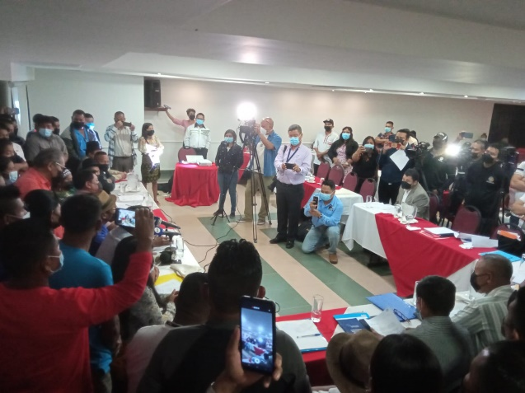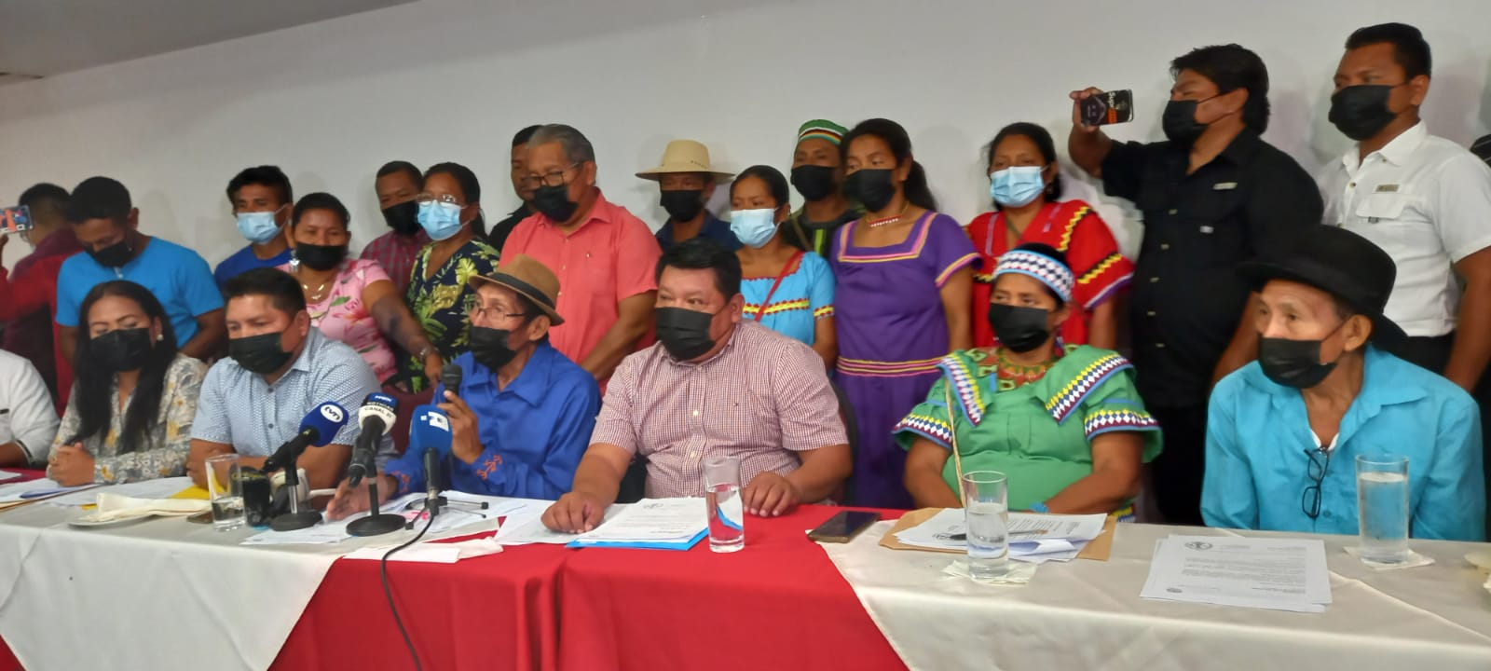
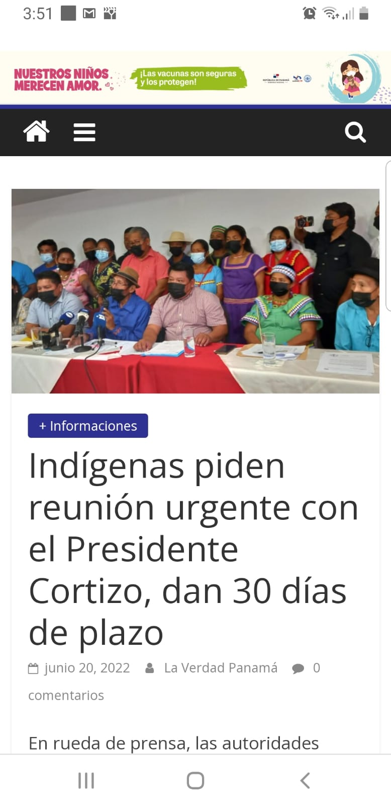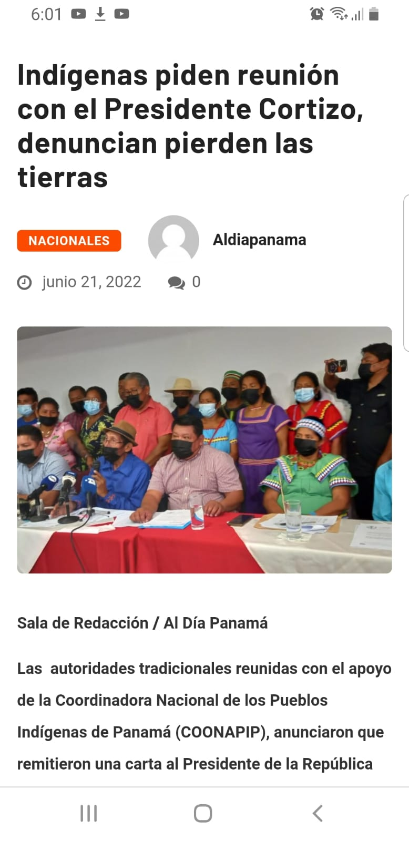
COONAPIP emplaza al Presidente de la República
El 20 de junio de 2022, la COONAPIP lleva a cabo una rueda de prensa, para dar un ultimátum al gobierno frente a su negativa de atenderlos, y advierte que le daba un mes de plazo para que el Presidente de la República diera una fecha para la reunión; y, además, exige la instalación de una Comisión de Alto Nivel Interinstitucional para atender las principales demandas de los pueblos originarios en todos los territorios y a nivel nacional.
De esta manera se dejó establecido que la fecha tope para la reunión con el Presidente de la Republica y ese acercamiento con el Ejecutivo tan pacientemente solicitado, sería el 20 de julio. De no haber una respuesta para esa fecha, los pueblos originarios del país anunciarían acciones de presión y protestas pacíficas en los diferentes puntos del país donde hay territorios indígenas.

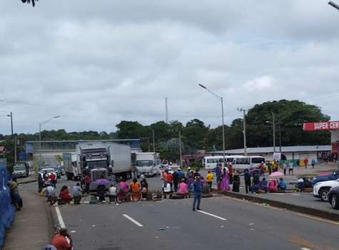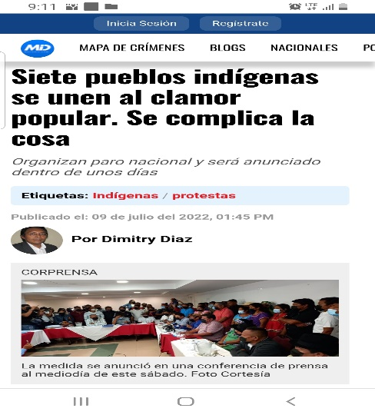
Movimiento popular
En medio de todo esto, estaba ya en marcha una gran movilización popular del pueblo panameño, exigiendo la baja del combustible, el congelamiento del costo de la canasta básica, la solución del problema de los medicamentos, la lucha contra la corrupción, entre otros.
Los pueblos originarios, especialmente la Comarca Ngäbe Buglé, se suman a la lucha. La COONAPIP en pleno decide unirse a esta protesta, respaldando las diferentes acciones de calle.
Es así como las autoridades tradicionales deciden, para el 12 de julio, apoyar y participar en la gran marcha hacia la Presidencia de la República, donde la COONAPIP buscaría la forma de entregar un documento a la Presidencia y que hubiese al menos un compromiso de una pronta reunión tal como se había solicitado en reiteradas ocasiones con el Presidente Cortizo.
De esta manera se emite un comunicado al país anunciando que la COONAPIP se suma a la lucha popular por los problemas sociales, al tiempo que formalmente anuncia su participación en la marcha y se invita a todos los pueblos originarios a ser parte de esta marcha.
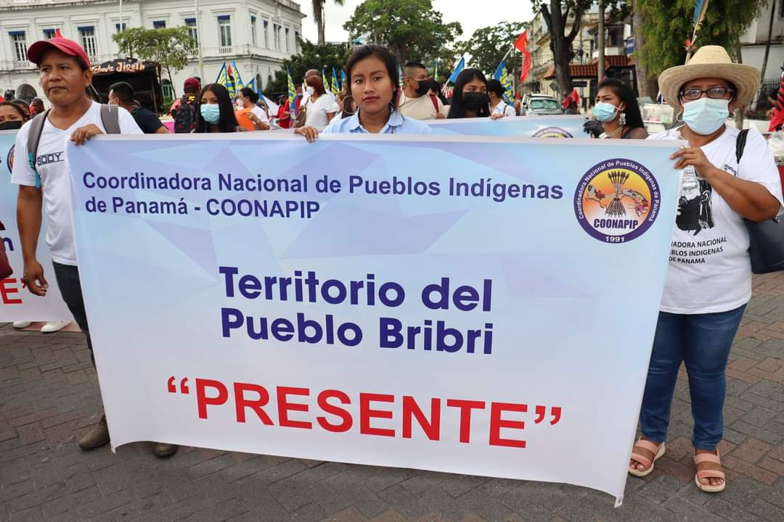
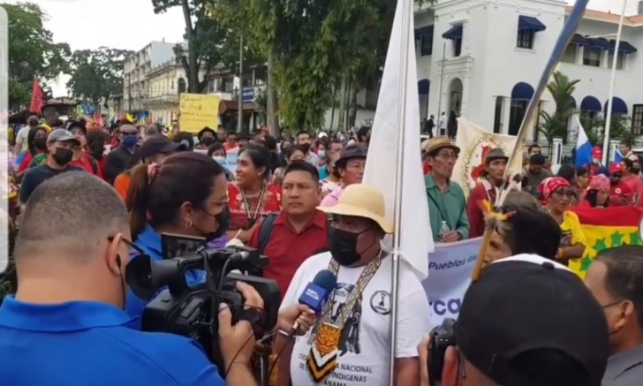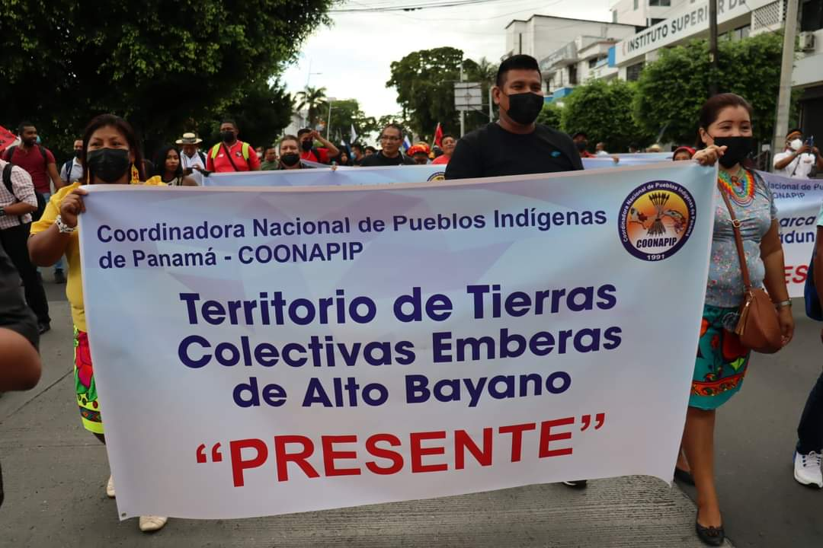

Concentración en el Parque Porras, de ciudad de Panamá
Para dar visibilidad y presencia a la COONAPIP, en la marcha que aglutinó a todas las fuerzas populares partiendo desde el Parque Porras, se confeccionó 12 banners que destacaban con nombre propio a los 7 pueblos y 12 congresos y consejos que integran la COONAPIP.
En definitiva, la imagen de la COONAPIP sobresalió en la concentración y marcha del 12 de julio hacia la Presidencia de la República, con cada uno de los banners portado por las autoridades y miembros de su respectivo territorio.
Desde ese momento, la COONAPIP fue ubicada y posicionada como una de las organizaciones populares que estaban en la lucha ante la situación social del país; siendo visitada incluso por los principales dirigentes populares, para expresar y contar con su respaldo.

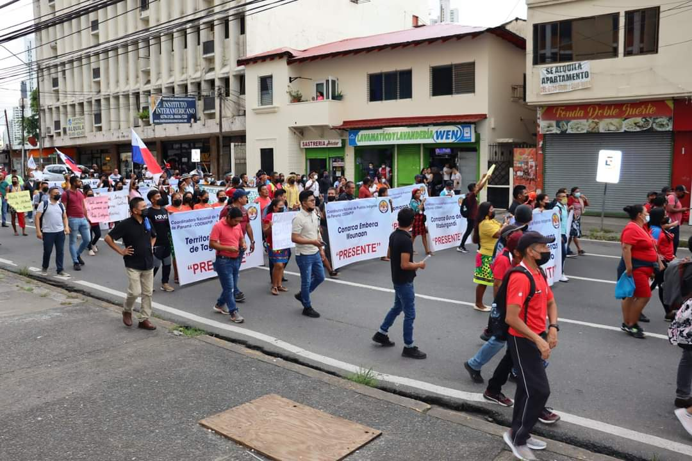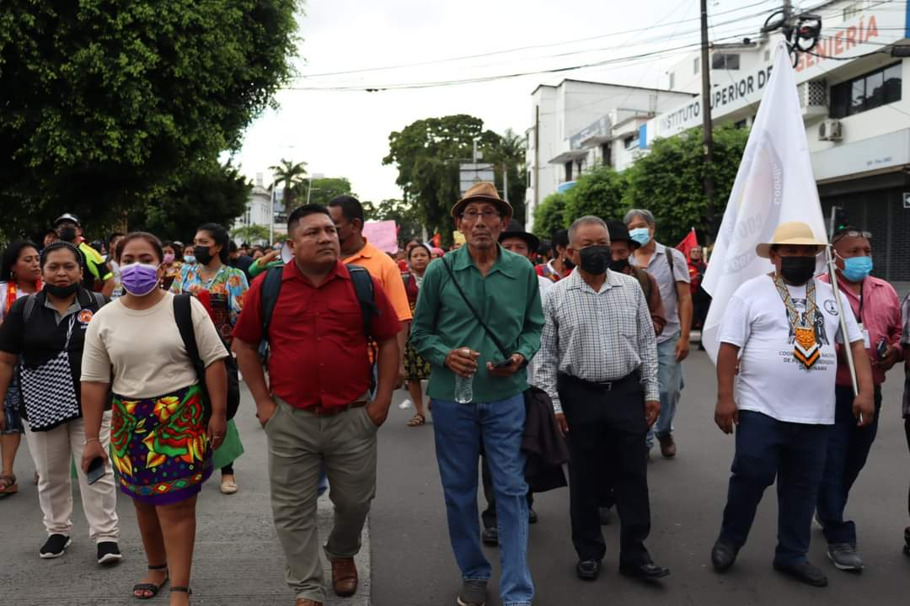
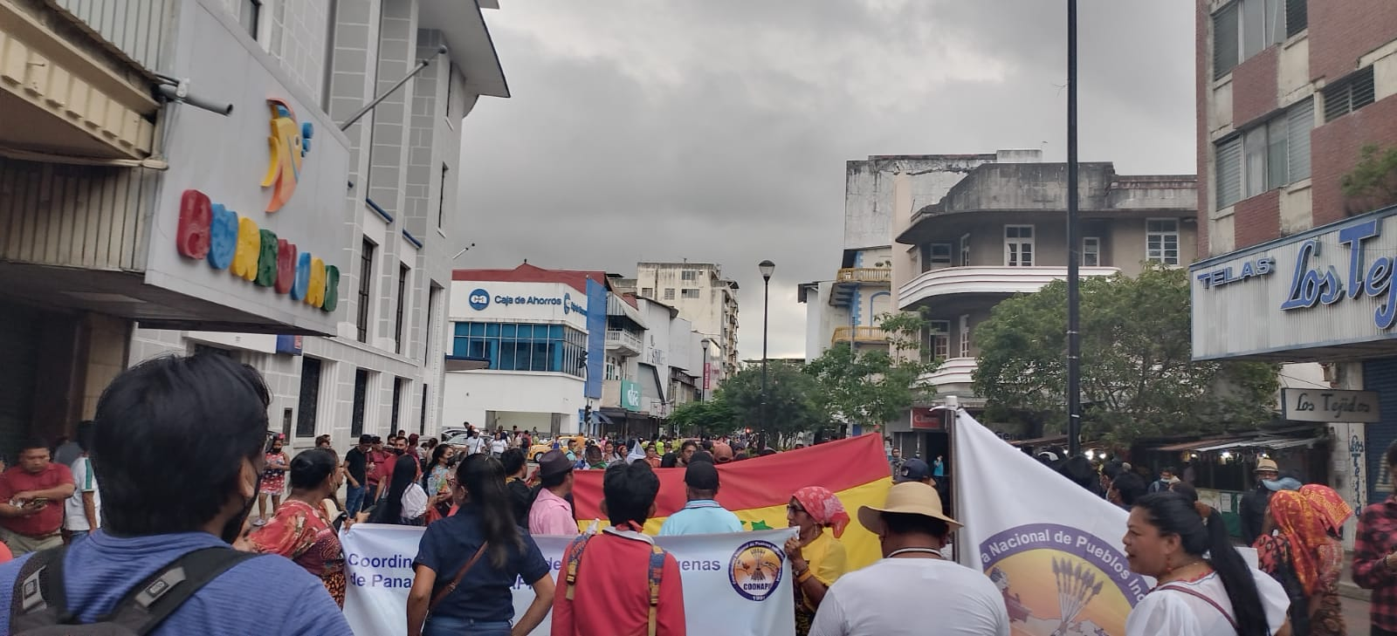
Marcha a la Presidencia
En efecto, con una nutrida participación de miembros de los siete pueblos originarios del país, encabezados por sus caciques y los principales líderes tradicionales, la marcha fue todo un éxito. Partiendo del Parque Porras, recorriendo las principales calles de la ciudad hasta la Plaza 5 de Mayo, donde el grupo originario se separó de los manifestantes y siguió su ruta hacia la Presidencia de la República, tal como se había anunciado.
Todo se llevó en completo orden y en el Parque Catedral, ante la mirada de la fuerza de seguridad de la Presidencia, los pueblos originarios gritaron consignas y pidieron ser atendidos para entregar un documento-solicitud de la COONAPIP.
En efecto, personal de la Presidencia atendió a las autoridades y dio paso a una delegación para que entraran, conversaran con un representante presidencial, y entregaran el documento redactado.

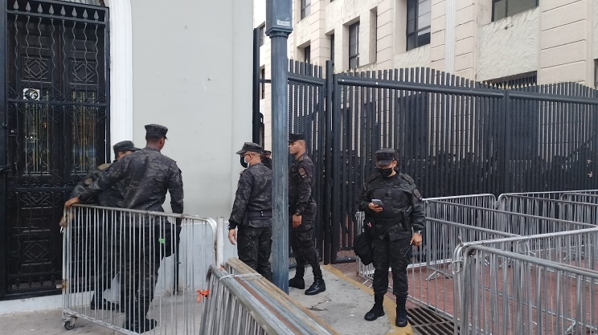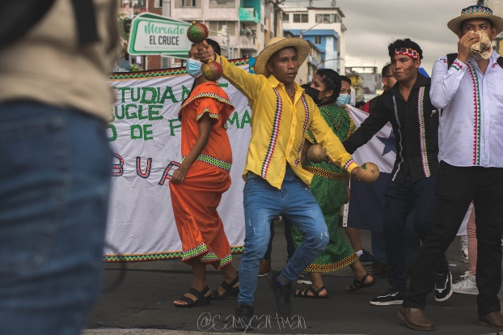
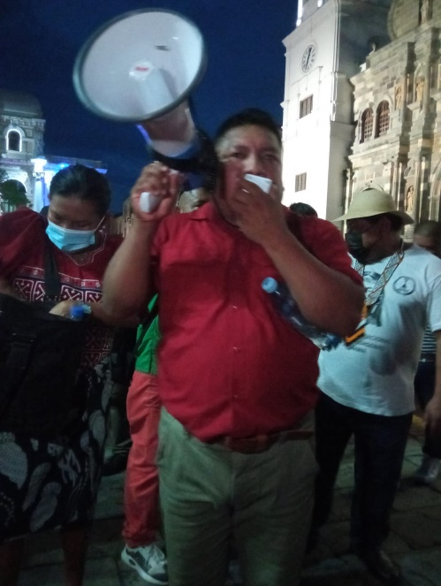
La gota que derramó el vaso
Destacan las autoridades que no solo fueron atendidos por “un funcionario de tercera categoría”, sino que, ante la petición formal de ser atendidos por el Presidente de la República o, al menos, lograr una cita concreta para una próxima reunión, la respuesta del funcionario fue tajante… “El Presidente no tiene tiempo para ninguna reunión y no los podrá atender…”
Las autoridades tradicionales reiteraron que habían estado insistiendo en un encuentro desde hacía mucho tiempo y que exigían algún nivel de compromiso como resultado de esta marcha. Y manifestaron que persistirían en su petición incluso con protestas en las calles.
Frente a eso, el funcionario de la Presidencia, en tono desafiante, indicó a las autoridades: “Hagan lo que quieran, vayan a la calle si desean. Ya les informé que el Presidente está muy ocupado y no tiene tiempo para atenderles…”

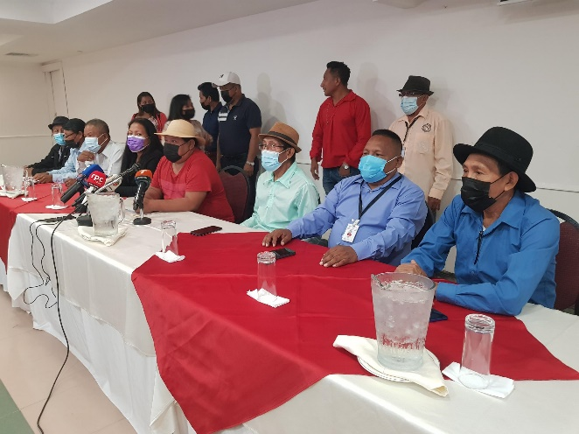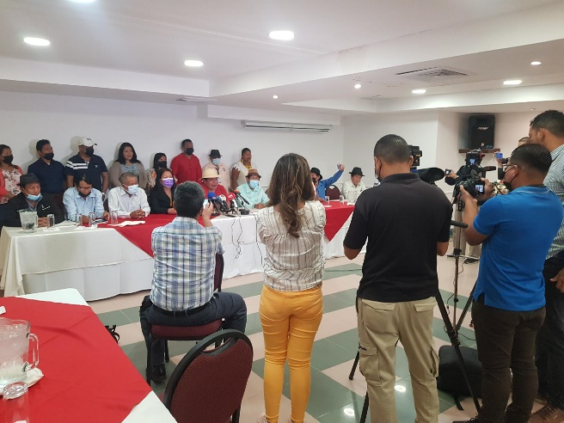
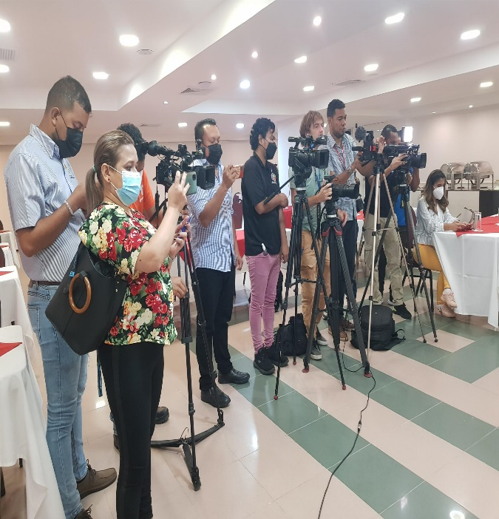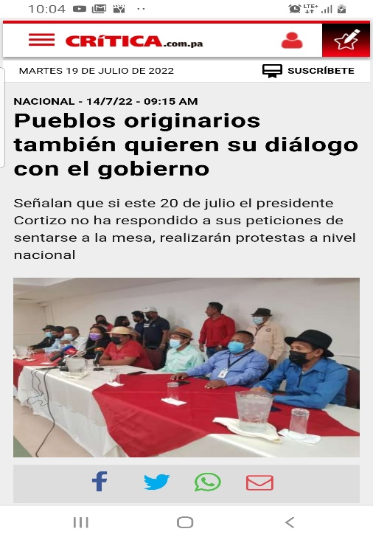
Llamado a paro nacional
Ante esta respuesta y negativa presidencial, las autoridades tradicionales a través de la COONAPIP, convocan para el 13 de julio una rueda de prensa urgente para definir acciones de fuerza y manifestar al gobierno nacional que se había agotado su paciencia.
Así, se llevó a cabo una exitosa y nutrida rueda de prensa con la asistencia de medios locales e internacionales, creando una gran expectativa sobre la convocatoria de los pueblos originarios.
Entendiendo que el plazo dado al gobierno para un encuentro culminaba el 20 de julio, y que no habían recibido respuesta alguna, las autoridades tradicionales reiteraron su llamado hasta el 20 de julio para confirmar una reunión con el Presidente y la instalación de una comisión de alto nivel para atender temas prioritario.
Se dejó claro que si no se cumplían estas dos peticiones puntuales, se haría un llamado a paro nacional y protestas en las calles en cada una de las regiones de los pueblos originarios.
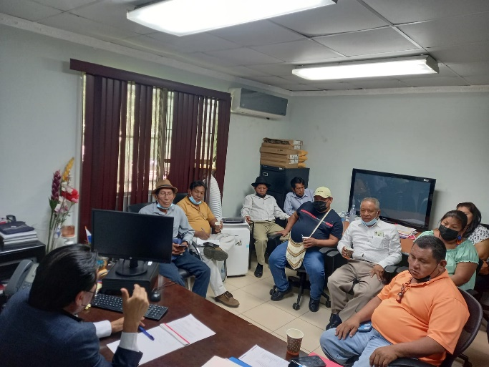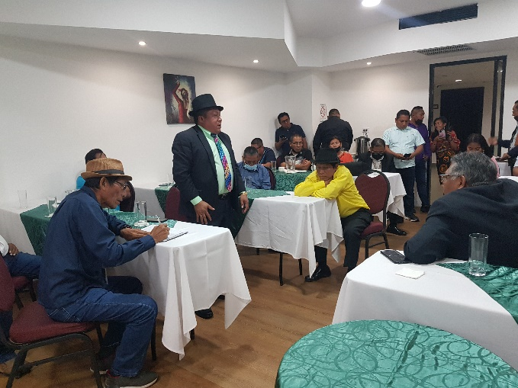

Reunión fallida del 19 de julio
Ante el ultimátum de las autoridades tradicionales, que vencía el 20 de julio, el Viceministro de Asuntos Indígenas, Ausencio Palacios, convocó a la COONAPIP y todas las autoridades tradicionales para discutir la instalación de una Comisión de Alto Nivel, quedando establecido, además, en reunión posterior, que el 19 de julio sería instalada dicha comisión en el Ministerio de Gobierno, para lo cual se había convocado a todas las instituciones, las autoridades tradicionales y los técnicos, al Salón de la Nacionalidad del Ministerio de Gobierno.
Se fijó la hora de la reunión a las 10:00 de la mañana, y todas las autoridades y técnicos fueron llamados personalmente vía telefónica para que estuvieran puntuales, a la hora establecida.
Llegó la hora y de manera sorpresiva, se les comunicó a las autoridades y los invitados que la reunión se cancelaba porque, supuestamente, el aire acondicionado del salón de reuniones se había dañado y la reunión se debía posponer.
Ante esa situación, el Viceministerio de Asuntos Indígenas, trató de trasladar la reunión a otra sede, sin embargo, minutos después se comunicó a las autoridades de la COONAPIP la cancelación definitiva de la reunión de alto nivel.
Este desafortunado hecho, fue calificado de “burla” y “discriminación” por los pueblos originarios de parte del gobierno nacional, y en este caso en particular de la Ministra de Gobierno Janaina Tewaney, (quien luego sustentaría que la reunión se había cancelado porque ella no estaba informada y no podía estar presente).

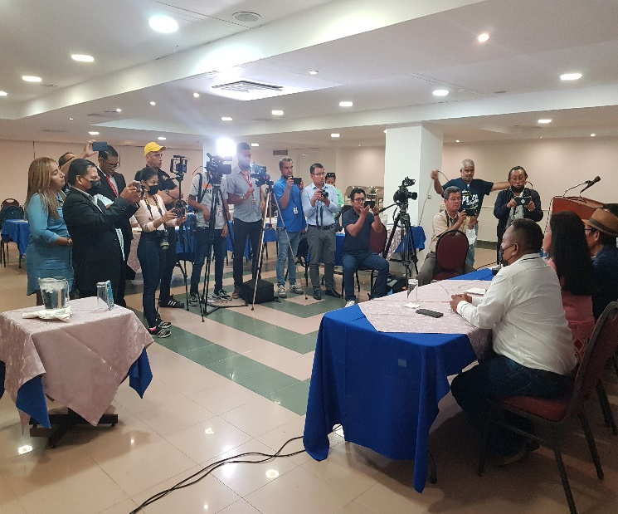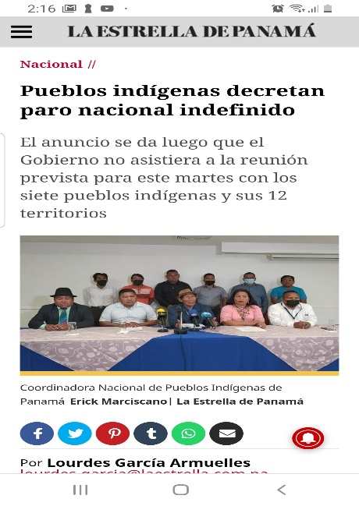
Convocatoria de prensa urgente, 19 de julio
Dado el desplante a las autoridades indígenas por parte del Gobierno en horas de la mañana, para la tarde la COONAPIP convoca una rueda de prensa, para dar un anuncio importante al país.
El anuncio fue que a partir de las 7:00 de la mañana siguiente, miércoles, 20 de julio, iniciarían un paro nacional indefinido con cierres en la carretera Panamericana y otras manifestaciones en la calle, hasta tanto el gobierno diera señales de acercamiento y se instalara la Comisión de Alto Nivel solicitada.
El 19 de julio, desde el momento en que se conoció el llamado a paro nacional, la Ministra de Gobierno y otros miembros del gabinete, procuraron conversar con los caciques de manera individual para que suspendieran el paro nacional y se reunieran el miércoles 20, al medio día, en el Salón de la Nacionalidad del Ministerio de Gobierno, salón que en horas de la mañana ellos dijeron que estaba inhabilitado por el daño a su sistema de aire acondicionado.

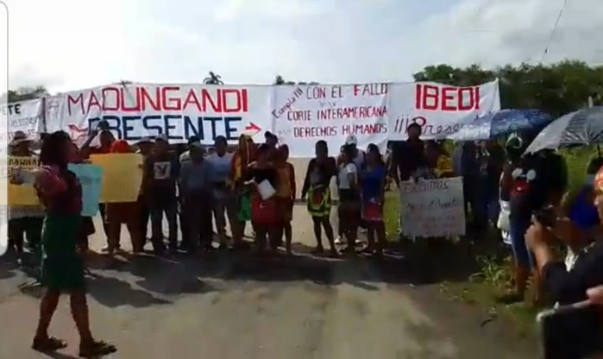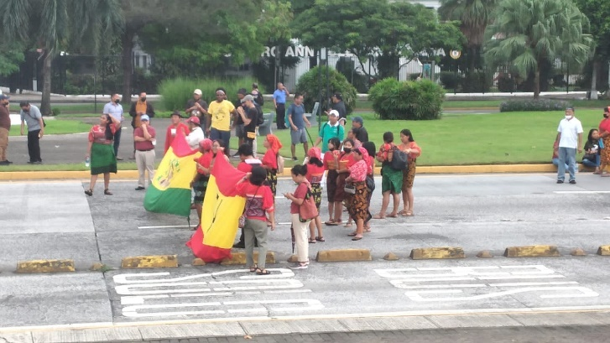
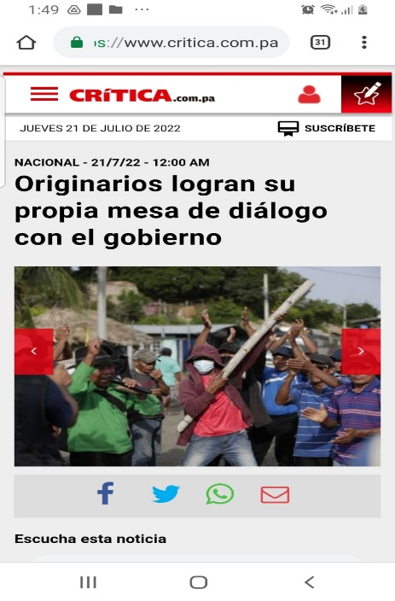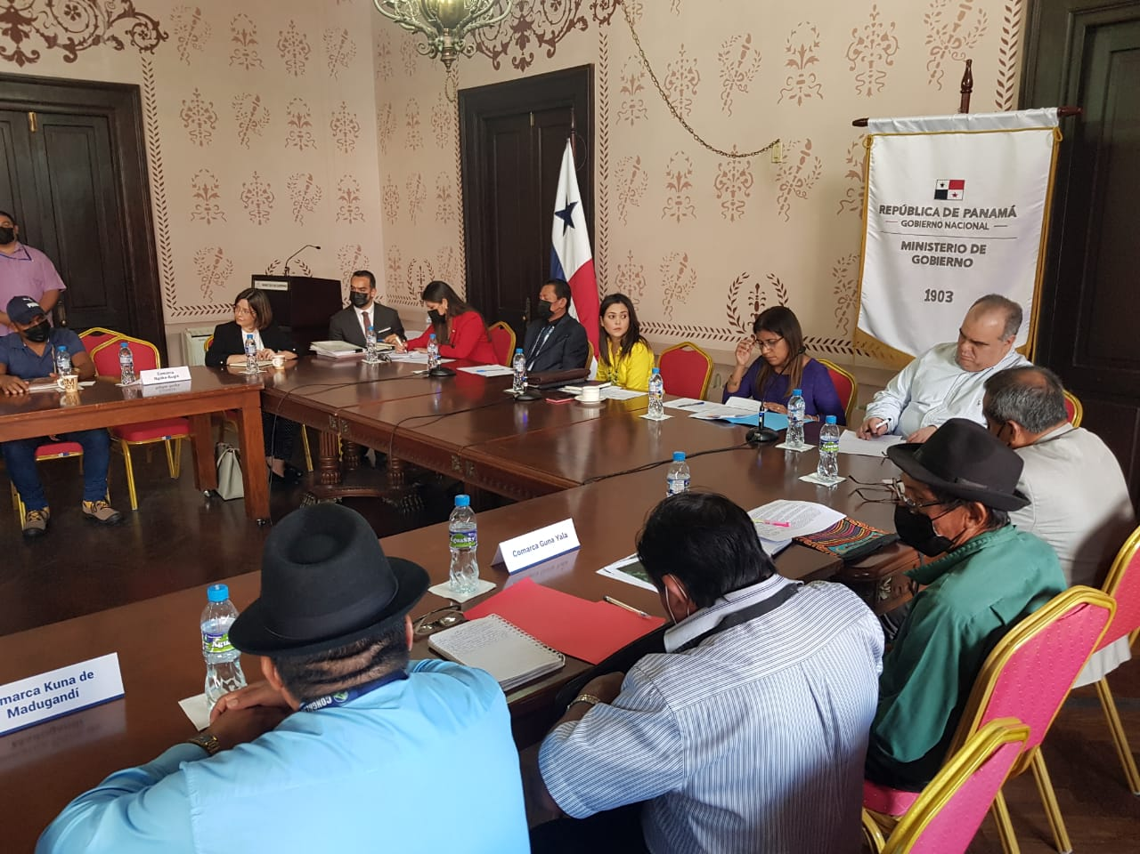

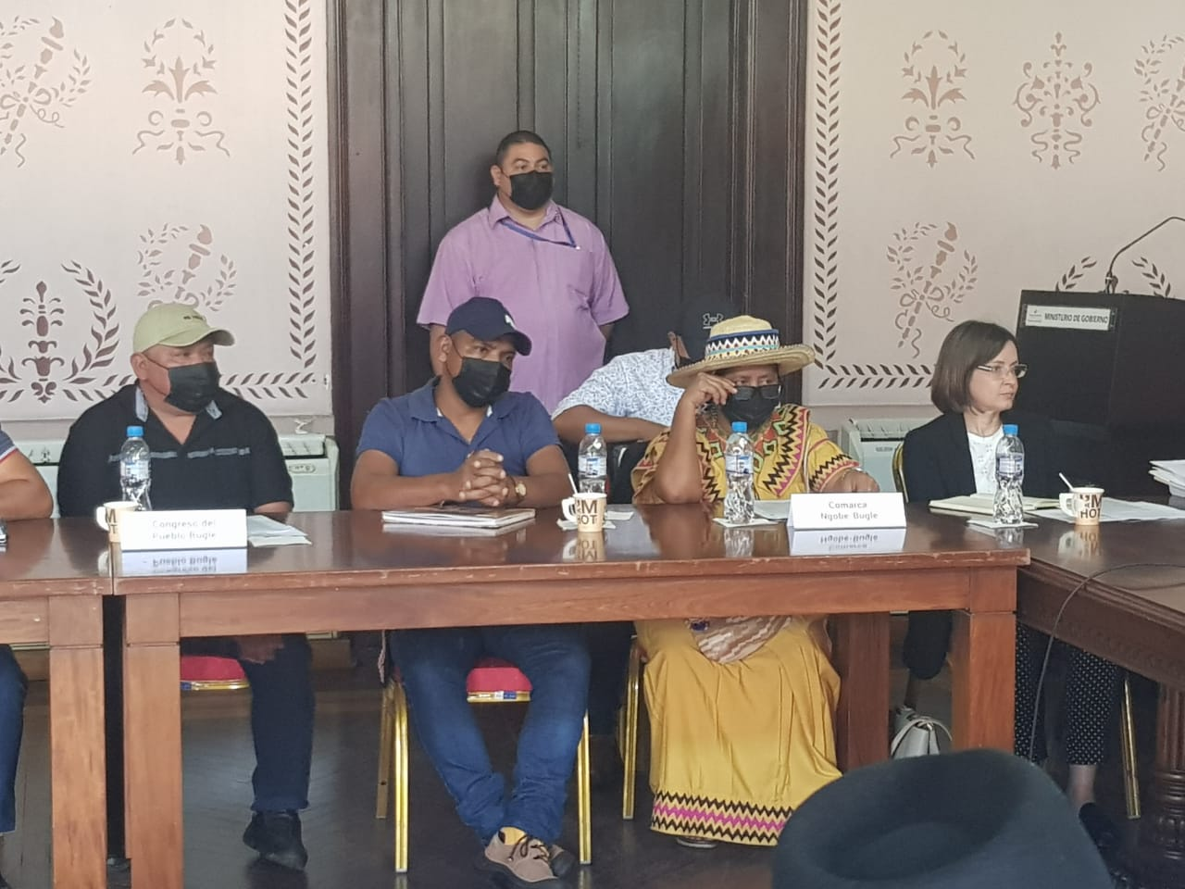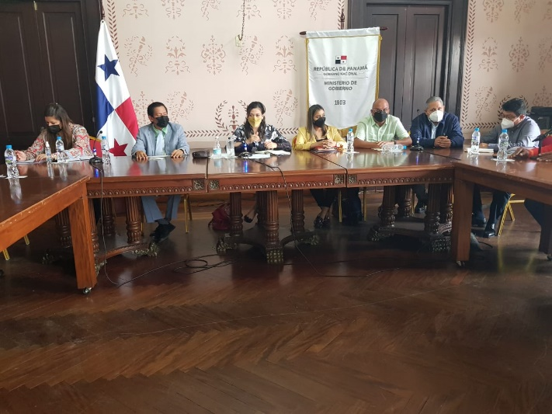

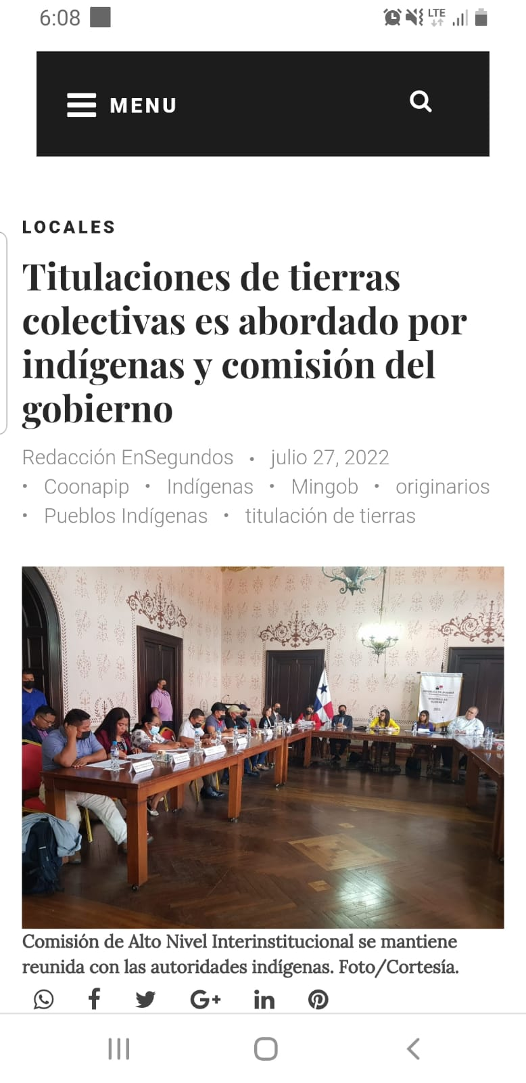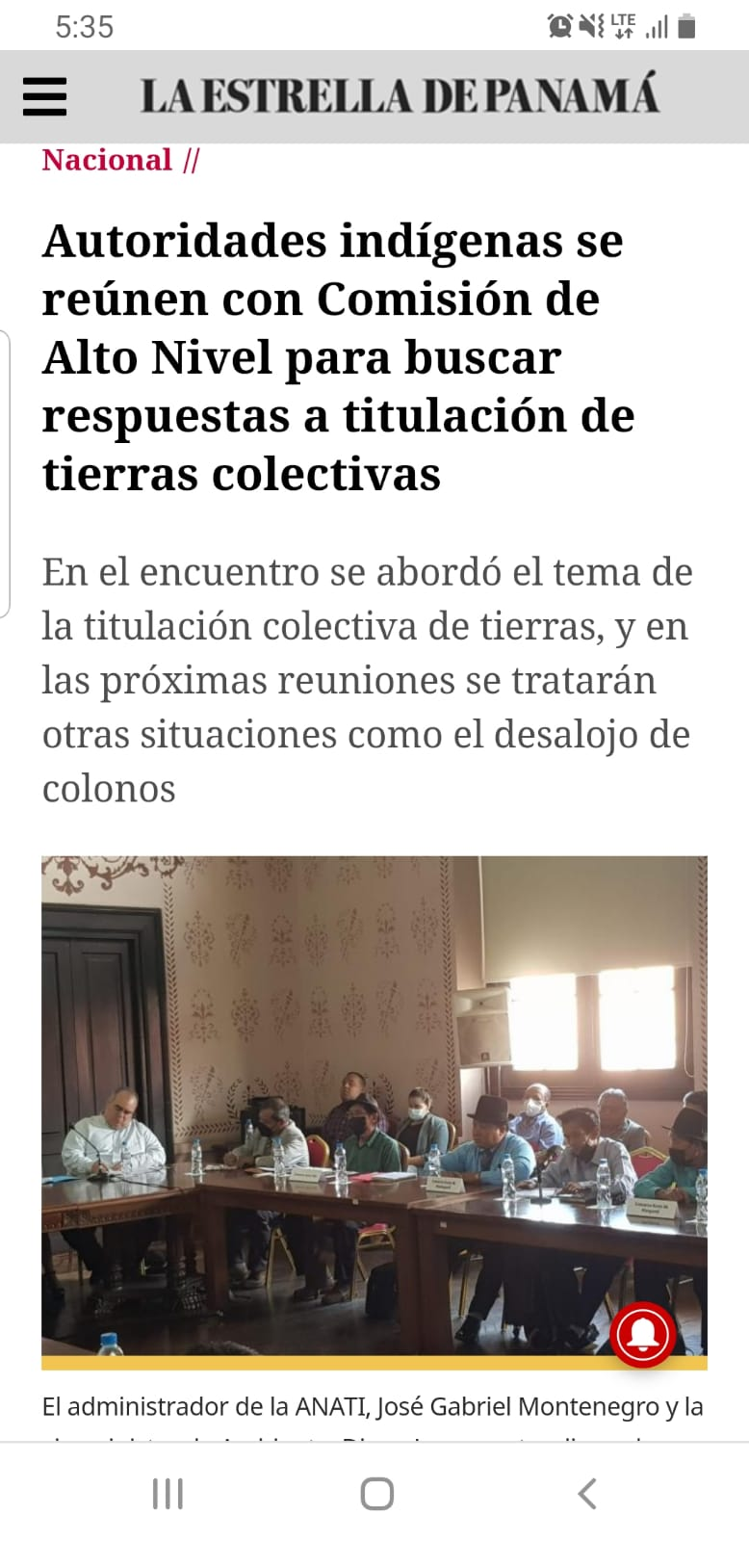
Llamado exitoso a paro nacional
La convocatoria a paro nacional de las autoridades tradicionales tuvo una gran respuesta, registradose acciones de protesta en territorioa Guna, Emberá, Wounan, Ngobe, Buglé, tanto en sus respectivas regiones como en la ciudad de Panamá.
Mientras se daban estas manifestaciones y de manera urgente, la Ministra de Gobierno Janaina Tewaney y el Viceministro de Asuntos Indígenas, Ausencio Palacio, convocaron a las autoridades tradicionales con el objetivo de instalar la solicitada Comisión de Alto Nivel del gobierno, para atender los temas prioritarios planteados por los pueblos indígenas.
En definitiva, la Comisión de Alto Nivel se instaló y se estableció una agenda de reuniones con temas definidos, todos los miércoles, a partir del 27 de julio, hasta agotar todos los temas propuestos, siendo la primera reunión para abordar las titulaciones de tierras colectivas, cuyo resultado se espera, sea lograr la mayor titulación posible en el corto plazo, procurando resolver los principales obstáculos que los pueblos indígenas han encontrado en más de 15 años de proceso.
Con la instalación de la Comisión de Alto Nivel, las autoridades tradicionales llamaron a sus respectivas bases para suspender las manifestaciones de calle, y pedirles que se mantengan en estado de alerta, pendientes de los resultados de la comisión de trabajo.
Finalmente, las autoridades del Ministerio de Gobierno igualmente anunciaron a los líderes originarios de la COONAPIP que el Presidente de la República se habría comprometido a reunirse con ellos en algún momento, una vez se haya superado en la Mesa de Alto Nivel los temas prioritarios que aquejan a los pueblos indígenas.
A la fecha, la Mesa Nacional de Alto Nivel se encuentra vigente y en proceso.

Por favor indicar si estas actividades tuvieron lugar dentro de las áreas protegidas ¿FALTA ESTA INFORMACIÓN SOLICITADA?

